Le Florilège littéraire VI
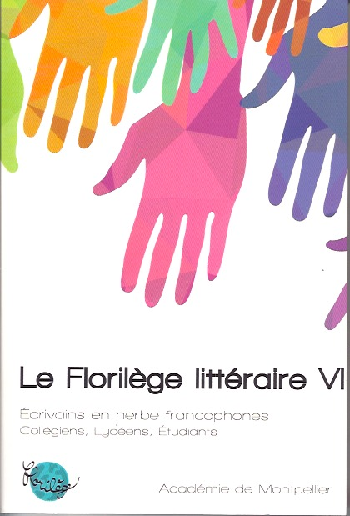
Le samedi 30 mai, était présenté, dans le cadre de l'Académie du Livre de Montpellier, le sixième volume du Florilège international des écrivains de langue française : le Florilège littéraire VI, supervisé par Marie Gola. Cette nouvelle édition annuelle, particulièrement fournie et riche, ne présente pourtant qu'une partie de la production annuelle, ou plutôt la production qui a pu être livrée assez tôt dans l'année scolaire pour que les étudiants du master 2 Métiers du livre et de l'édition de l'Université Paul-Valéry de Montpellier, puissent procéder à l'édition et à la fabrication.
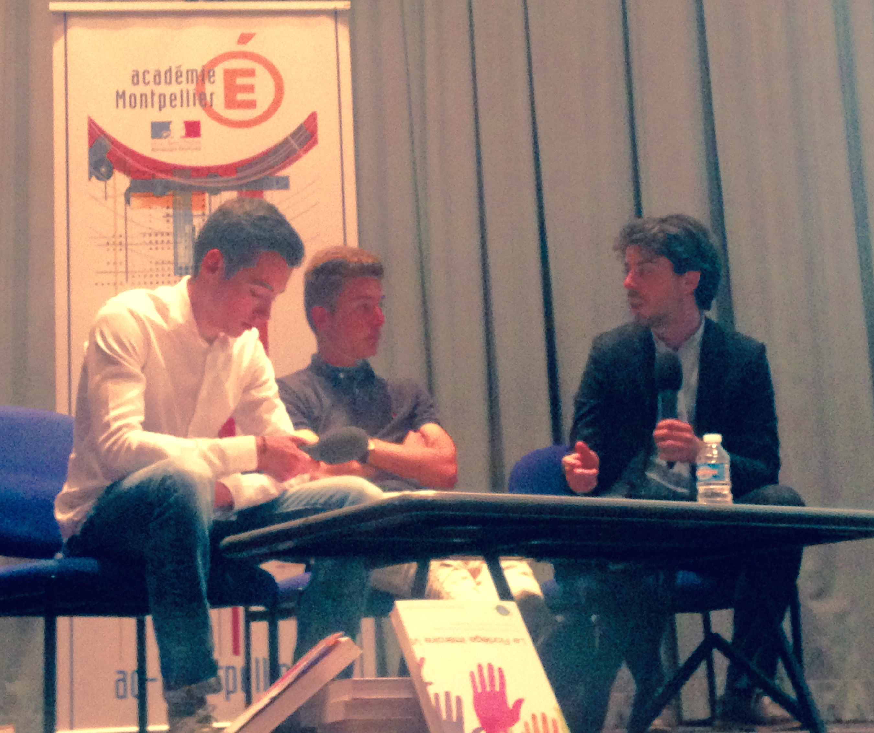
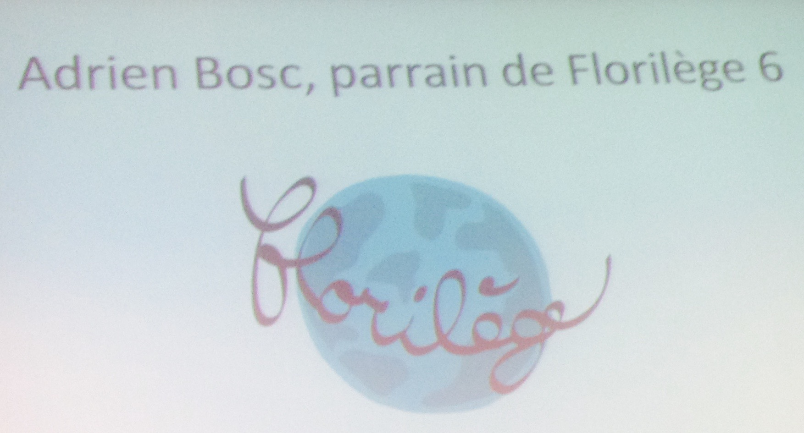
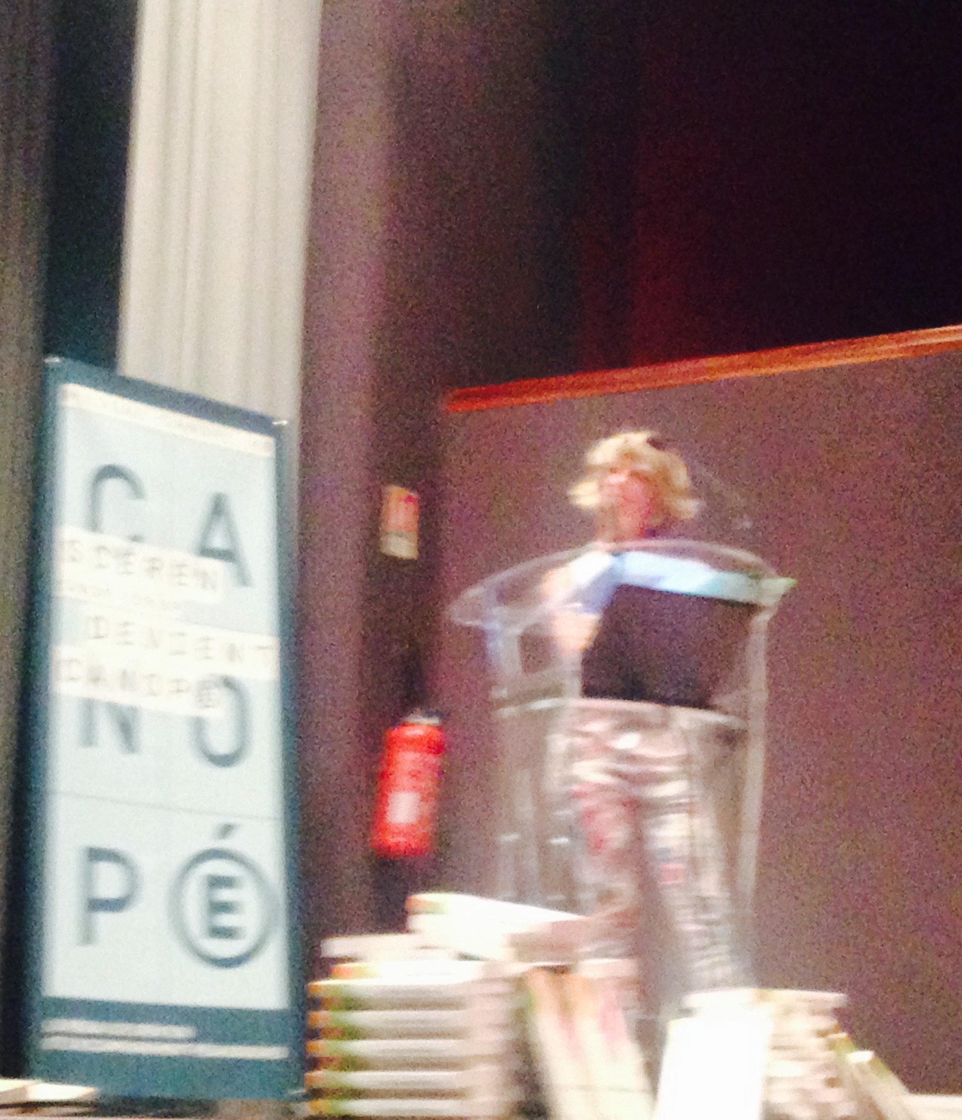

Beaucoup d'autres textes proposés durant l'année, mis en ligne et publiés pour une partie dans la prochaine édition, sont par contre très présents durant le colloque organisé par la Délégation académique à l'éducation artistique et à l'action culturelle de l'Académie de Montpellier le samedi 30 mai, avec le parrainage d'Adrien Bosc.

Avec des points forts cette année :
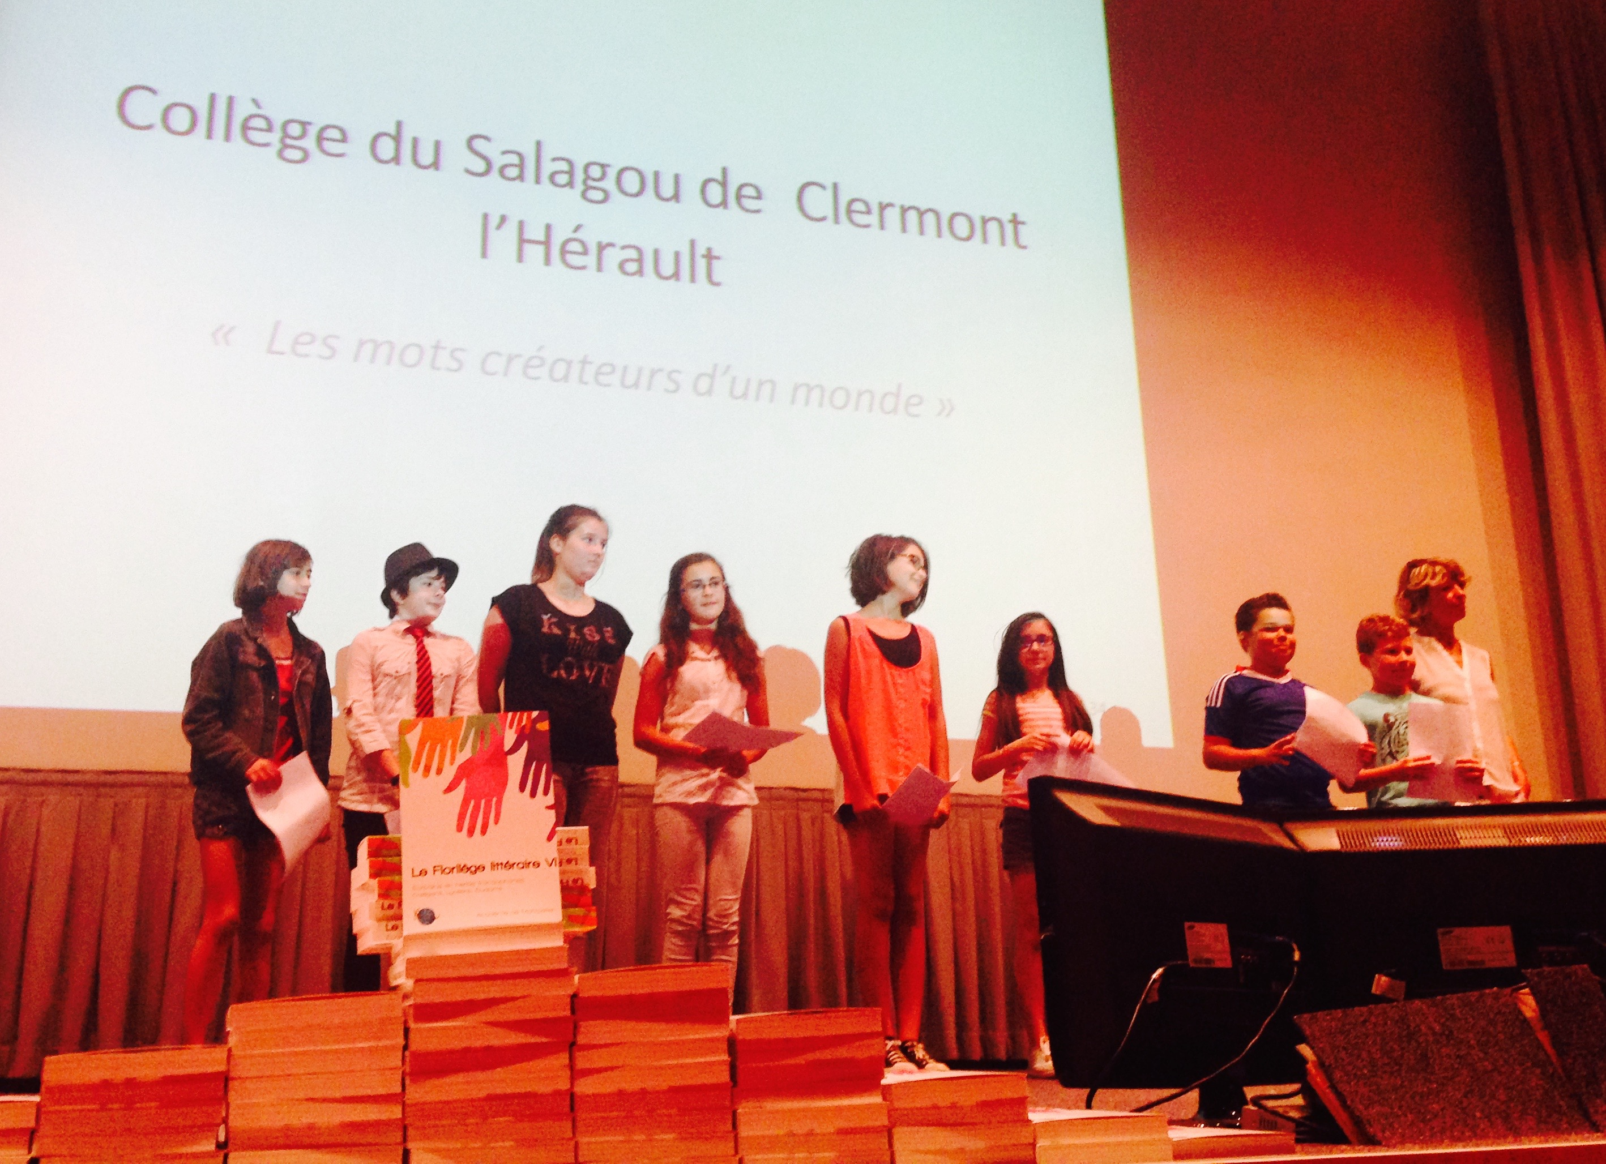
- De plus en plus de projets d'écriture sont menés en classe, et beaucoup de productions présentées sont collectives, et non individuelles comme les premières années ; en témoigne le projet mené par le collège du Salagou, de Clermont l'Hérault.

- L'histoire des arts et les pratiques artistiques drainent cette édition, comme le montrent plusieurs prestations de danse qui accompagnent des projets d'écriture.
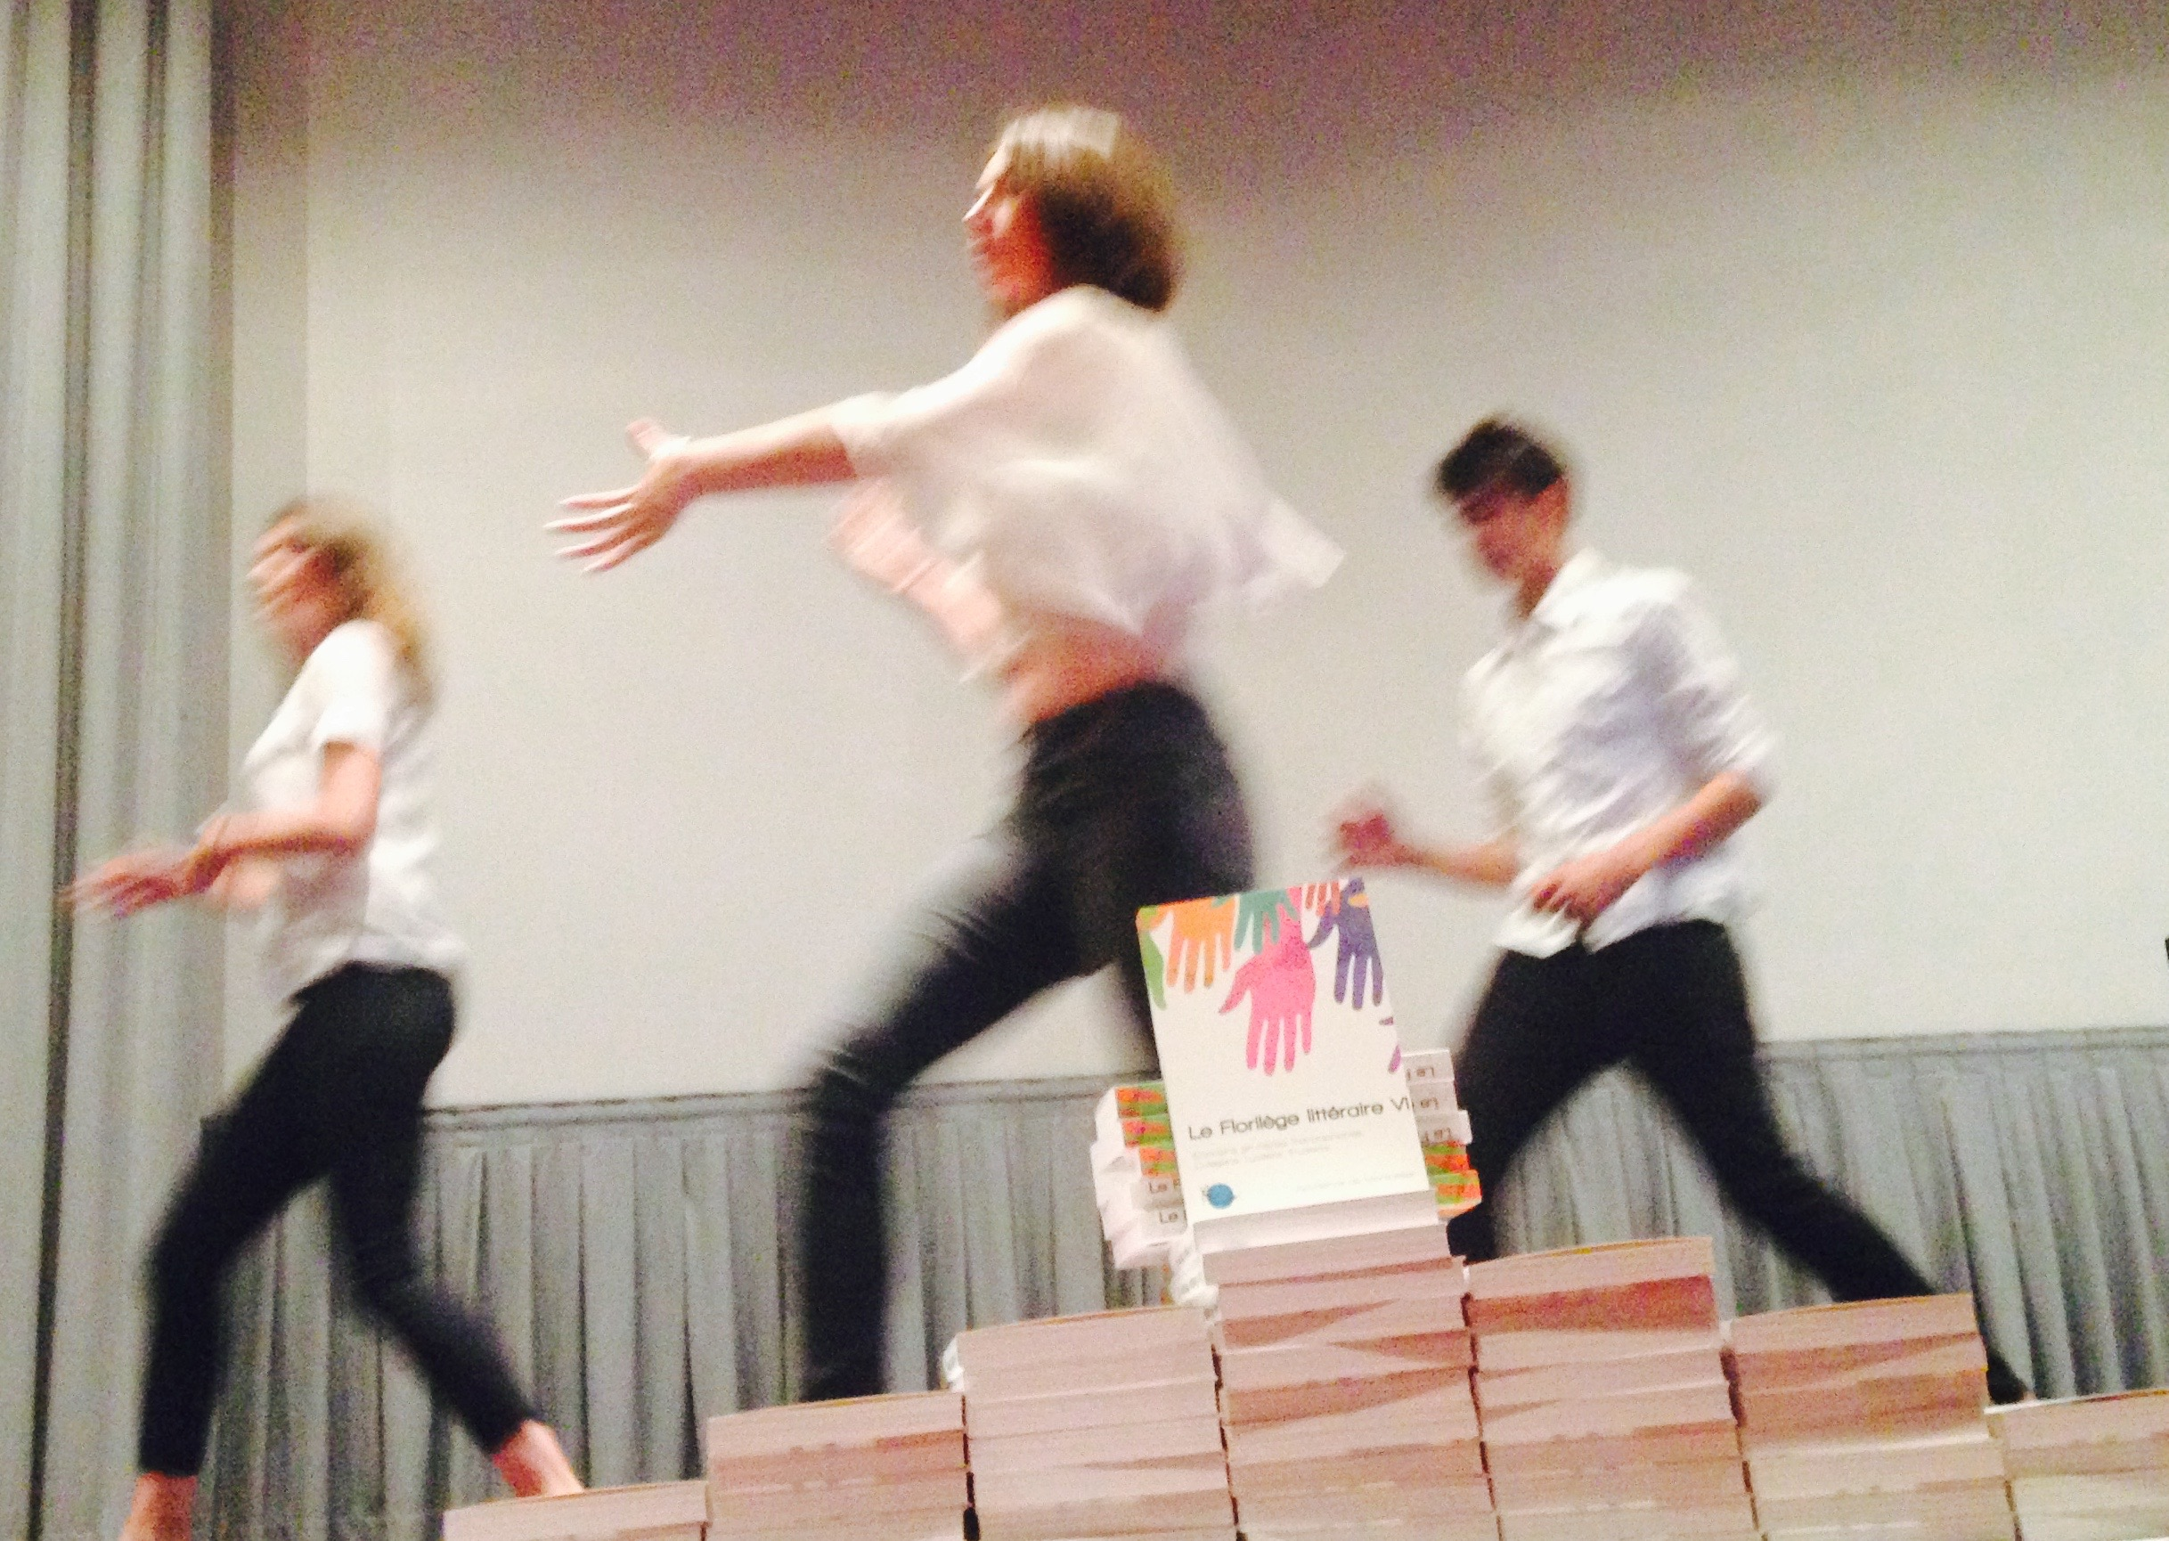
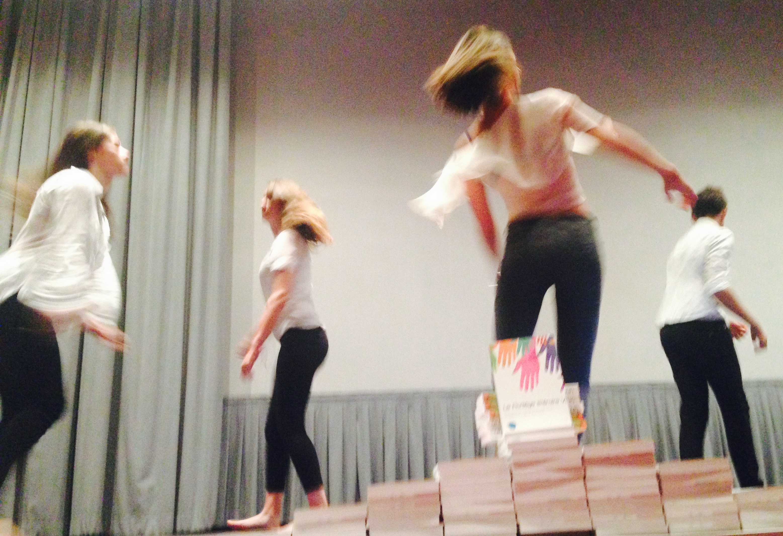
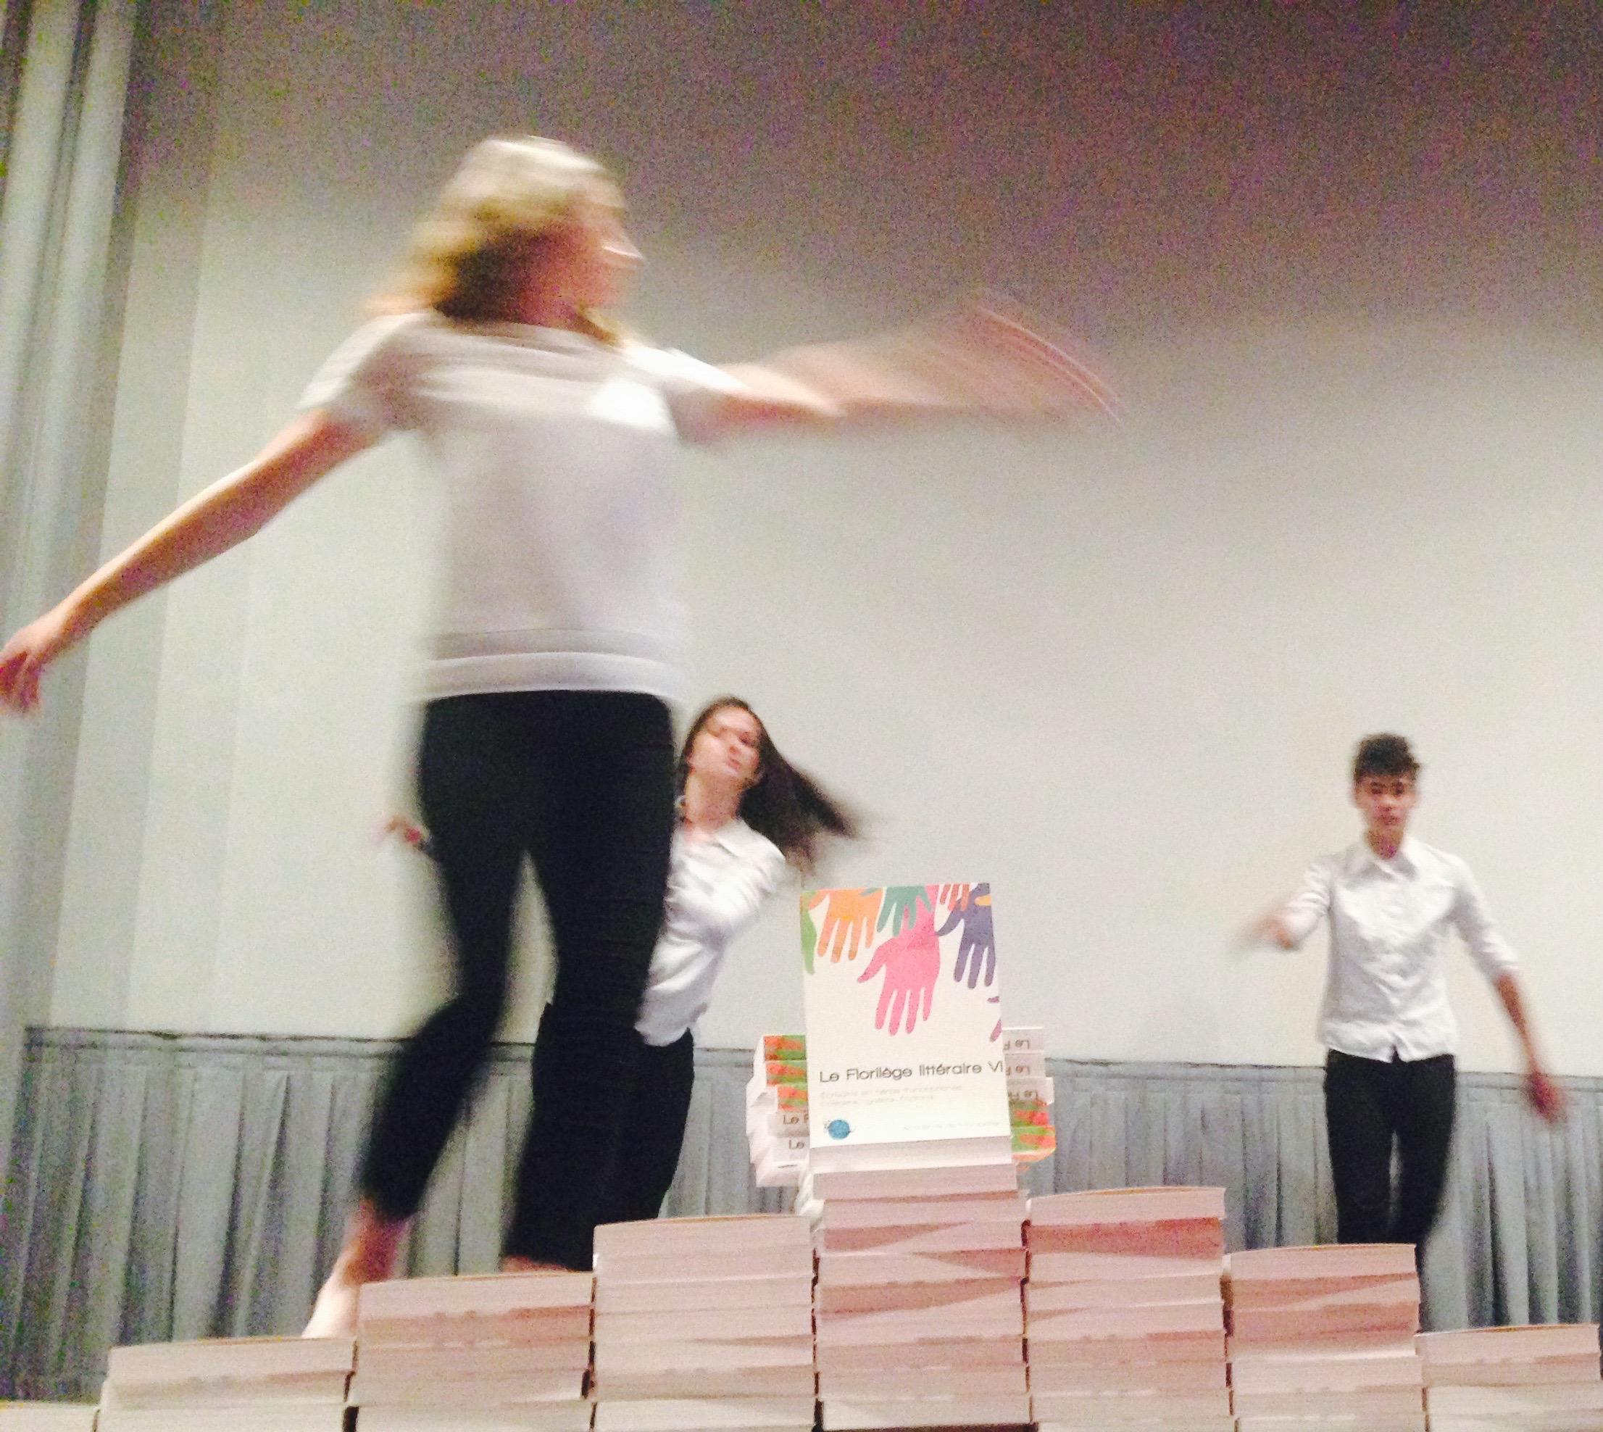

Plusieurs groupes d'élèves allophones nouvellement arrivés ainsi qu'un groupe d'adultes du GRETA de Lyon et des élèves du Maroc ont contribué avec des écritures collectives sur la thématique "musique".

Un exemple de travail présenté lors du colloque, "Ils s'appelaient Paul Dubois", texte collectif des élèves de 3ème du collège Ambrussum de Lunel, peut être lu p. 56-70 du Florilège littéraire VI.

Toutes ces expériences montrent que, si tous les participants ne sont pas des écrivains en herbe, ils ont néanmoins tous appris que écrire s'apprend en écrivant, et que c'est aussi en écrivant que l'on apprend à lire, à créer ensemble, à se construire une culture commune.

La prochaine édition est déjà ouverte !
En attendant de participer, vous pouvez découvrir la vidéo de présentation.
Pour en savoir plus sur cette édition 2015 et son parrain Adrien Bosc, vous pouvez vous reporter à la présentation des deux jeunes journalistes dans leur webzine.

Et, dans le cadre du partenariat signé entre le Florilège et la FIPF (Fédération internationale des professeurs de français), un concours est lancé en préparation du Congrès international de la FIPF qui se tiendra à Liège en juillet 2016 : Floriliège ! Ce concours est ouvert aux classes et groupes du monde entier. À bientôt !
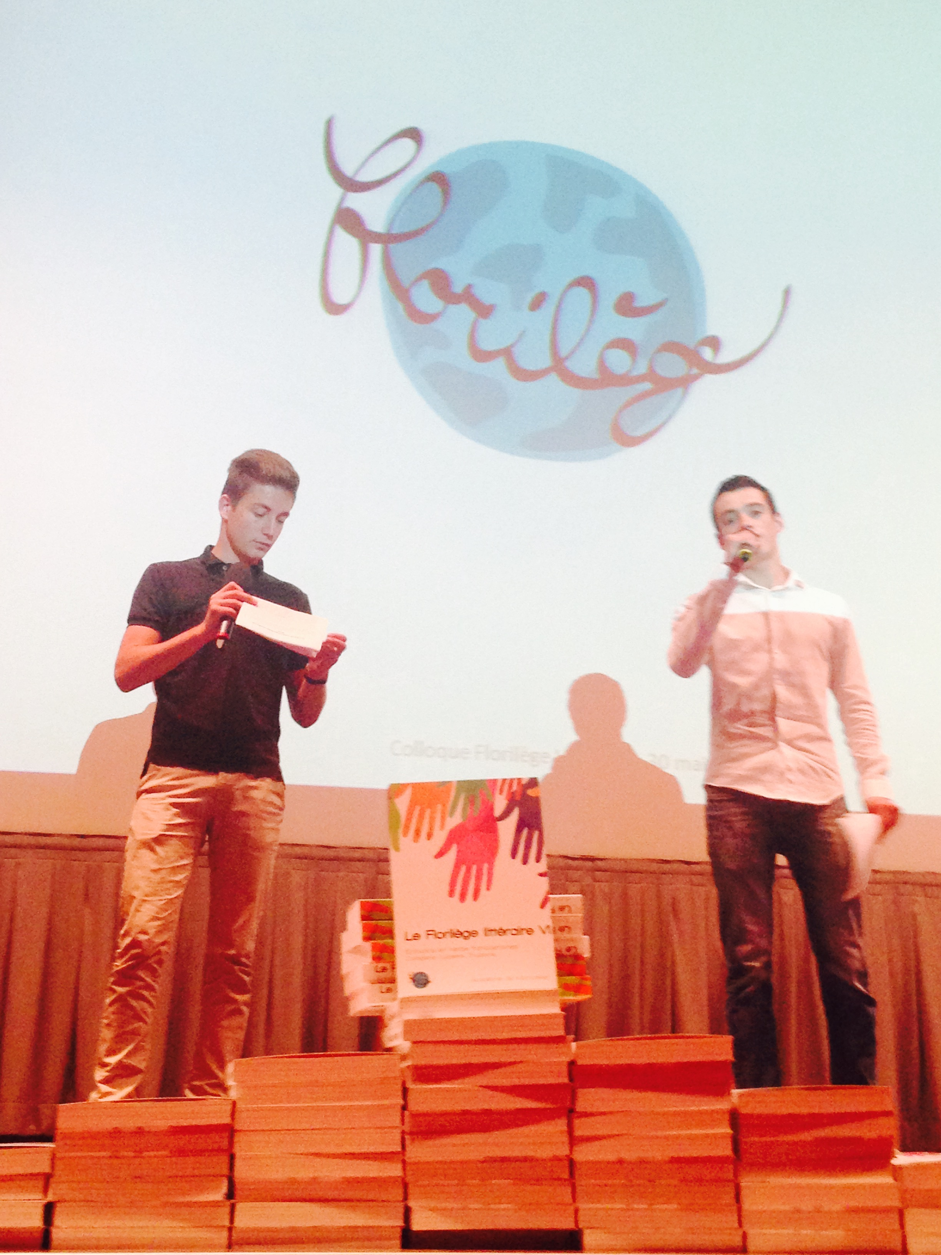
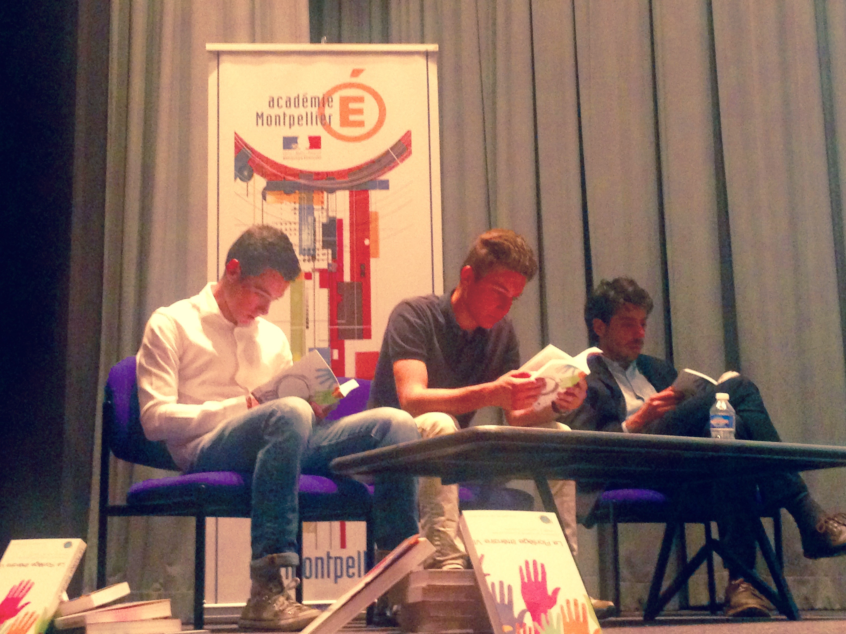

Viviane Youx

